**МБОУ Сибирякская СОШ**

**ПРОЕКТ**

**Математическая сказка**

**«Злючка»**

Выполнил:

ученик 3 «А» класса

Афонин С.

**Злючка.**

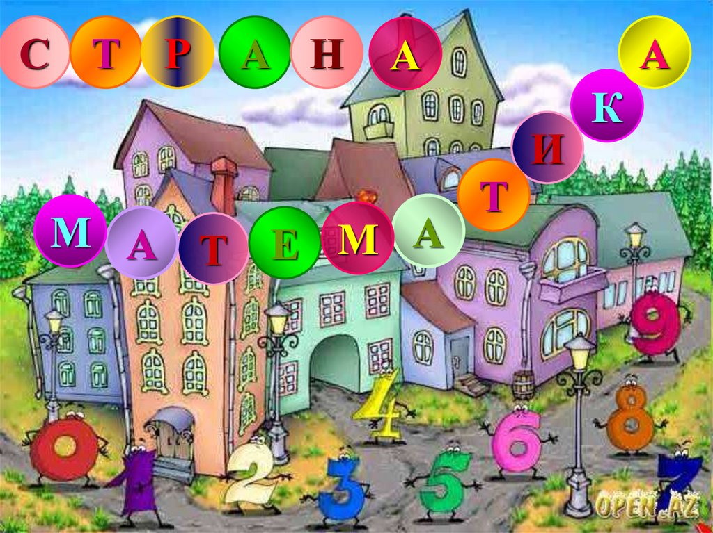

В волшебной стране «Математике» жила-была вреднючая и страшнючая Таблица умножения. Она всегда со всеми ссорилась и все подряд хотела разделить на множество частей.

Однажды, Таблица умножения шла по улице города. Решила она разделить цифры на номерах домов, что бы жители не могли найти нужный адрес. Она делила числа на 2 или на 3 и даже на 5. Так, что все числа перепутались и жители волшебного города не могли попасть домой. Когда, например, Круг пришел домой, то оказалось, что там живет Треугольник. А где жил квадрат, там живет семья Ноликов. В домике Иксиков живут радиус и окружность.

Все перепуталось в волшебном городе и жители загрустили. Они собрались на площади в центре города и думали, что же им делать и как вернуться домой. После долгого спора они решили пойти к Таблице умножения и попросить ее вернуть все на свои места.

Отправили к ней Нолика, но она и слушать его не стала. Говорит: - «Тебя на какое число не умножай, все равно ноль получается. Не буду я вам помогать!» Вернулся Ноль ни с чем.

Стали жители города думать, как же уговорить Таблицу умножения все исправить. Во второй раз вызвались пойти к Таблице Икс и Игрек. Они надеялись, что им удастся убедить ее помочь жителям города. Но и с ними она не стала разговаривать. Ответила: - «Я самая главная и важная в нашем городе! О чем я буду разговаривать с двумя неизвестными!». Икс и игрек тоже вернулись ни с чем. И снова жители волшебного города думали, как же им уговорить Таблицу умножения все исправить.

В третий раз к Таблице пошел старый мудрый Знак равенства.

- «Уж меня-то она должна послушать! Без меня не обходится ни одно решение!»

Таблица умножения выслушала Знак равенства. Она подумала и согласилась вернуть прежние цифры на номера домиков волшебного города. Взамен она потребовала, чтобы все выучили и хорошо знали таблицу умножения и могли быстро решать примеры и задачки. Чтобы все ее действия выполнялись в первую очередь, а уж затем сложение и вычитание. На том и порешили.

Таблица умножения исправила цифры на номерах домов и жители волшебного города смогли вернуться в свои домики. Стали они жить поживать и горя не знать.